Proses Cetak Foto

Alat
- Ruang gelap dengan 2 lampu (dapat digantikan oleh kantung kedap cahaya), bersih dan bebas debu serta abu rokok.
- Lampu normal, untuk membantu penglihatan saat persiapan dan proses akhir.
- Lampu merah 5 watt, sebagai kontrol cahaya yang membantu pnglihatan saat, proses awal.
- Enlarger, sebagai alat utama proses penyinaran.
- Timer, berfungsi untuk mengatur waktu perendaman film.
- Bak/nampan pemrosesan, Yaitu tempat pemrosesan larutan: developher & fixer
- Gelas ukur, untuk mencampur bahan-bahan kimia.
- Thermometer, untuk mengontrol suhu larutan dan suhu ruangan.
- Air mengalir.
- Gunting
- Hair dryer / kipas angin.
- Penjepit, untuk mengangkat foto dari bak pemrosesan satu ke bak yang lain

Bahan
- Developer (larutan pengembang)
Dalam proses penciucian film, larutan ini berguna untuk mematenkan imaji pada film, sedangkan dalam proses cetak developer berguna untuk mengembangkan kertas foto
- Stop bath (larutan penghenti)
Larutan penghenti merupakan larutan asam yang berfungsi untuk menghentikan larutan pengembang. Dalam keadaan terpaksa anda dapat mengganti stop bath dengan larutan asam cuka, dengan konsentrasi 20% yang di larutkan dalam air bersih.
- Fixer
Adalah larutan yang berguna untuk penetap, baik pada proses cuci maupun cetak.
- Negatif Film.
- Kertas Photo.

- Kertas Photo
Di gunakan untuk mencetak dan memperbesar imaji negative dari film yang di rekam melalui kamera. Kertas foto hitam putih (BW) adalah kertas yang salah satu permukaanya di lapisi emulsi, emulsi ini tediri dari beberapa lapisan yaitu:
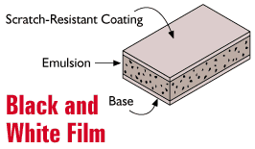
- Ø Lapisan yang paling bawah adalah kertas yang berfungsi
sebagai dasar atau alas lapisan emulsi.
- Ø Lapisan diatas kertas adalah barit. Lapisan ini berguna
untuk mencegah perak bromide merembes ke permukaan kertas
- Ø Lapisan selanjutnya adalah inti dari kertas foto, yaitu
perak bromide atau perak halide. Kertas BW ini bias
di sebut kertas RC (resin coated) atau fiber base
- Ø Lapisan yang paling atas adalah lapisan pelindung.

- Enlarger
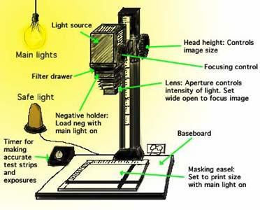
Enlarger memiliki fungsi dan cara kerja yang berlawanan arah dengan kamera, khususnya pada bagaimana posisi perekam (film) dan sumber cahaya. Sebagai alat vital pada proses pencetakan foto.

Proses pencetakkan

Setting up the enlarger
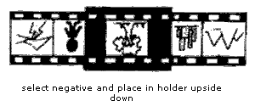
Kondisi terang, letakkan klise pada negative holder, dengan sisi mengkilap di atas dan pastikan pula bebas dari debu. Atur besar foto yang akan dicetak dengancara menaikkan/menurunkan kepala enlarger. Naikkan diafragma pada kisaran angka maksimal, agar mudah melakukan focus.

Kamar Gelap, ulangi penyetelan focus dan besar foto yang akan dicetak. Atur focus dengan cara menaikkan atau menurunkan lensa.
Jika anda menggunakan variable contrast photographic paper, seperti Ilford Multigrade, pilih filter yang sesuai dan letakkan pada filter drawer. Grade 2 atau 3 berguna pada medium contrast.
Atur bukaan lensa pada f 8, sehingga anda tidak melakukan over expose..
Matikan lampu enlarger, kemudian letakkan kertas photo pada easel yang telah disiapkan.
Lakukan exposure selama 8 – 12 detik dengan berpedoman pada timer.
